jueves, 09 de mayo de 2013

# Seguimiento para la descarga de archivos necesarios para el control de Retenciones de Ganancia.

## Archivo de Excluidos

Entrar a [www.afip.gov.ar](http://www.afip.gov.ar). Y hacer click sobre IMPOSITIVA (Imagen 1 recuadrado en rojo)

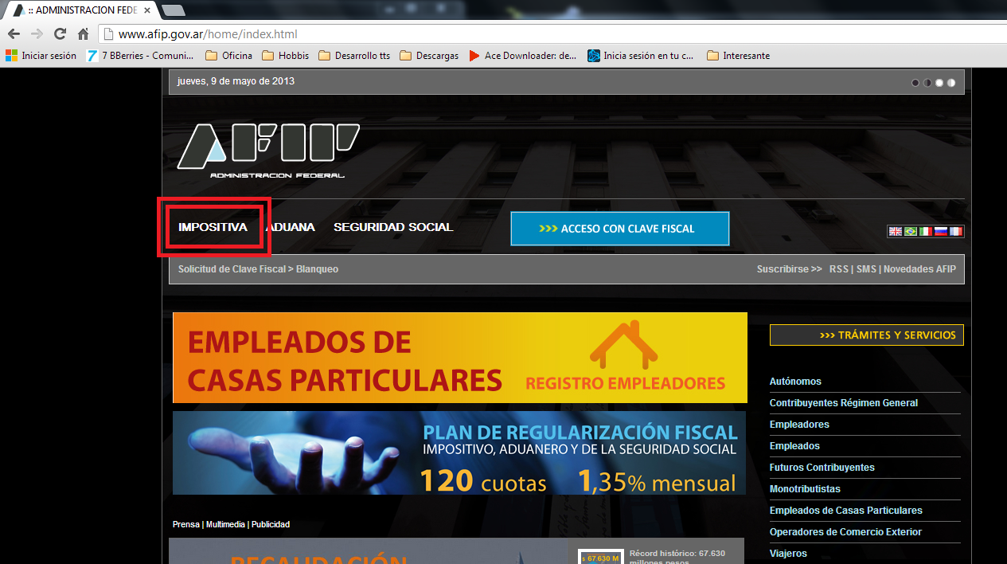

En la siguiente pagina. Localizar la leyenda sobre la derecha CONTRIBUYENTES REGIMEN GENERAL (Imagen 2, recuadrado en Azul), y hacer click sobre INGRESAR (Imagen 2, recuadrado en Rojo.)

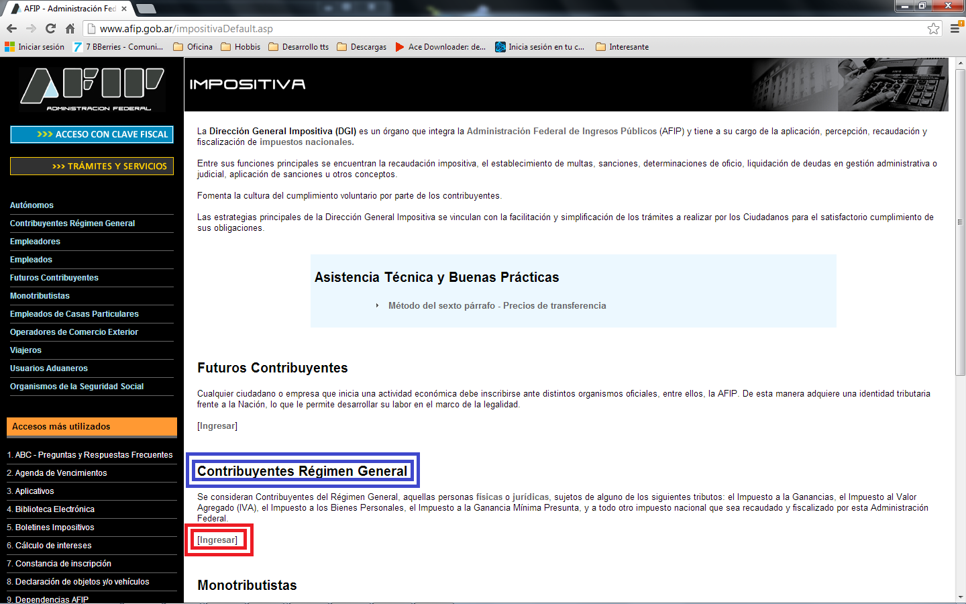

En la próxima ventana, localizar sobre el lado derecho (fondo blanco ) la opción de CONSULTAS (recuadrado en rojo). Esto abrirá sobre la misma ventana una serie de opciones.

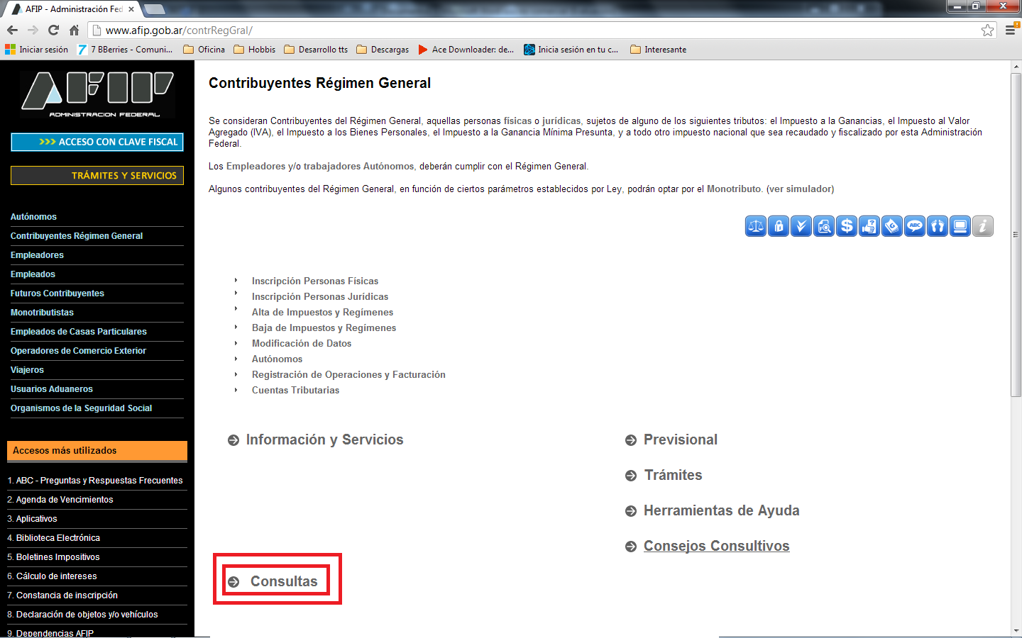

Localizar en la serie de opciones que se ofrecen “RG 830 – No Retención – Imp. a las Ganancias” (recuadrado en rojo en la siguiente imagen) y darle Click.

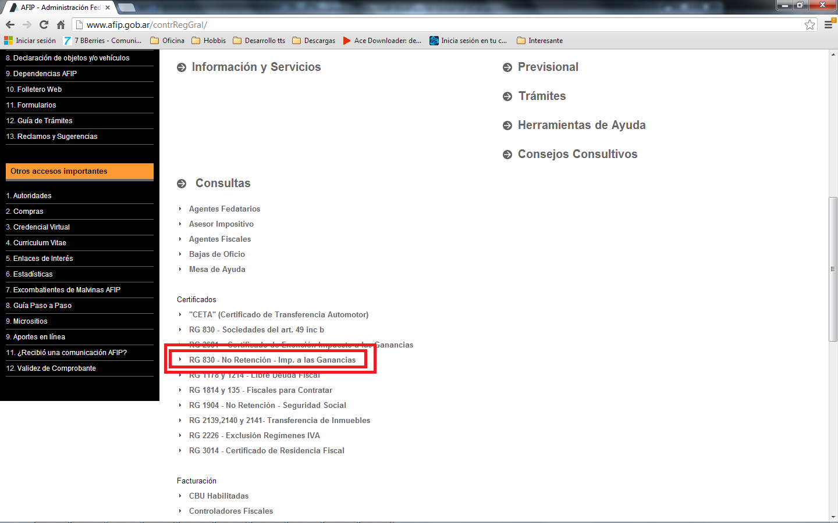

En la siguiente pagina, buscamos la leyenda “Descarga del Archivo Completo” (recuadrado en rojo.) y le damos click.

OBSERVACIÓN 1 : Renombrar el archivo descargado como excluidos.txt. Ya que el sistema lo busca de esa manera. Y descargarlo en la misma carpeta que el archivo de CONSTANCIAS DE INSCRIPCIÓN (que debe llamarse cuits.txt.)

OBSERVACIÓN 2: Si desea consultar los datos de un proveedor en especifico, son los mismos pasos, pero necesita poner el cuit solo los números en el recuadro en verde en la siguiente imagen.

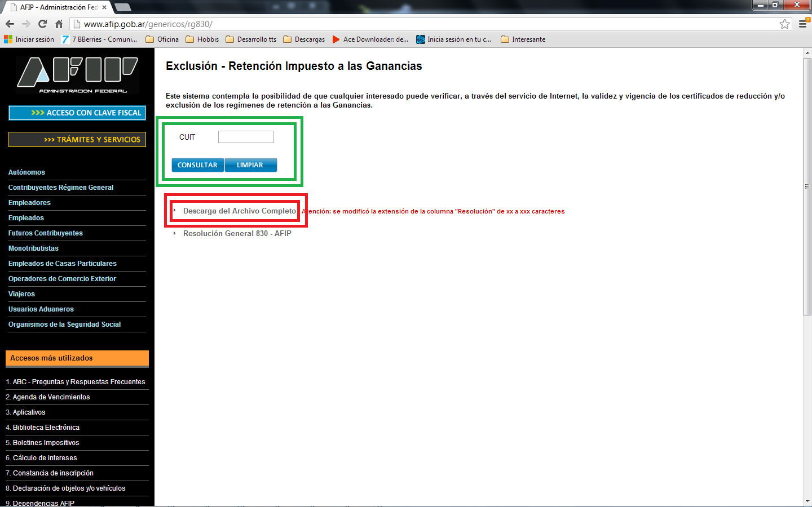

## Archivo de Constancia de Inscripción.

Entrar a [www.afip.gov.ar](http://www.afip.gov.ar). Buscar sobre el menú derecho la leyenda “Accesos más utilizados” (recuadrado en amarillo en la siguiente imagen). Y de la lista de accesos, darle click a “Constancia de inscripción” (recuadrado en rojo).

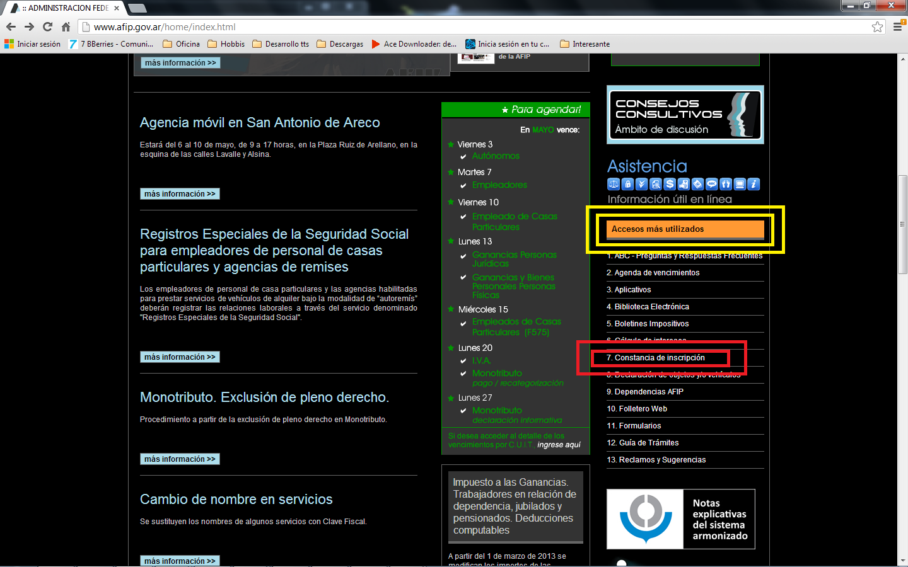

En la siguiente pagina. Permite imprimir la constacia imprensa o para un control automatico desde el sistema, descargar el archivo. Le damos click sobre “Obtener aquí el archivo completo de la condición……” (recuadrado en rojo en la siguiente imagen).

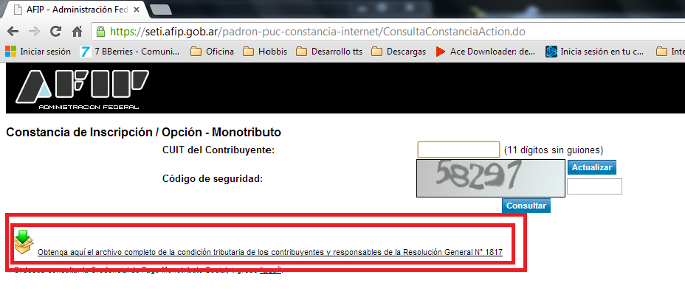

En la siguiente pagina. Nos ofrece dos opciones, descargar el archivo con denominación o son ella. SOLO por tema de rapidez, debería descargar el archivo SIN DENOMINACIÓN. El sistema permite el proceso de ambos archivos.

En la siguiente imagen eliminamos los formatos que tienen cada archivo, para una mejor legibilidad.

Si decide descargar el archivo con denominación darle click a la leyenda del recuadrado en azul, si en cambio descarga el archivo sin denominación darle click a la leyenda del recuadro en rojo de la siguiente imagen.

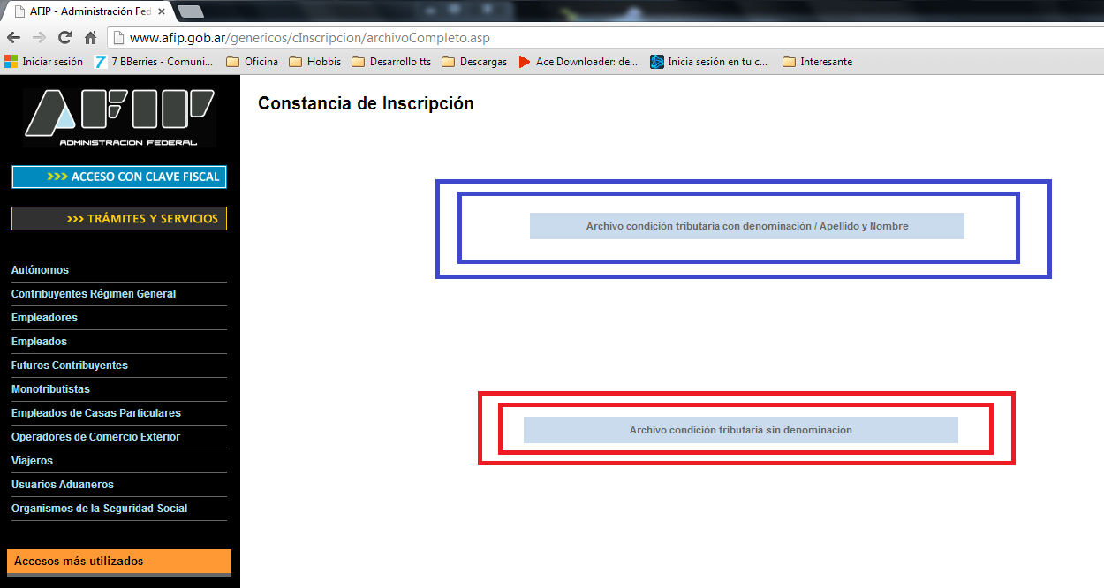

El archivo descargado es un .zip, debe extraer la información. El archivo que necesitamos se encuentra en la carpeta donde se descargo, “ …\utlfile\padr\nombreAleatorio.tmp”, renombrar como “cuits.txt” y colocarlo en la carpeta c:\Afip o donde por sistema se halla cambiado la carpeta de destino. Recordar que debe estar con el archivo de exclusiones de ganancias “excluidos.txt”

Realizado por Carlos Echevarria, Gabriel Guerrero, Marcos Villarreal